Міністерство освіти і науки України
Центральноукраїнський національний технічний університет
Механіко-технологічний факультет
ЗВІТ
ПРО ВИКОНАННЯ ЛАБОРАТОРНОЇ РОБОТИ № 2
з навчальної дисципліни
“Об’єктно орієнтоване програмування”

Типи зв’язків між класами: асоціація, агрегація, композиція, реалізація та залежність

ВИКОНАВ
студент академічної групи КН-24
Мироненко Я.М
ПЕРЕВІРИВ
викладач кафедри кібербезпеки та програмного забезпечення
Козірова Н.Л.
Кропивницький – 2025

Тема: Типи зв’язків між класами: асоціація, агрегація, композиція, реалізація та залежність
Мета: ознайомитись з основними поняттями асоціація, агрегація, композиція, реалізація та залежність в ООП та навчитись їх програмно реалізовувати мовою С++.

Завдання 1
Ознайомтесь з теоретичним матеріалом щодо створення графічних інтерфейсів у Qt та використання класу QMainWindow.
• Скачайте шаблон проєкту браузера Fluxo з GitHub за посиланням, наданим у методичних матеріалах, або скористайтесь прикладом із теоретичної частини.
• Відкрийте проєкт у Qt Creator.
• Проаналізуйте структуру проєкту: головне вікно, реалізація вкладок, використання QWebEngineView (або QWebView, залежно від версії).
• Додайте в інтерфейс кнопку "Назад" (повернення на попередню сторінку). Для цього:
• Розмістіть кнопку у зручному місці інтерфейсу (наприклад, на панелі інструментів або над вкладками).
• Зв’яжіть кнопку з відповідним слотом, який викликає метод back() для поточного віджета веб-перегляду.
• Перевірте, що кнопка коректно працює для активної вкладки: при натисканні сторінка повертається до попередньої.

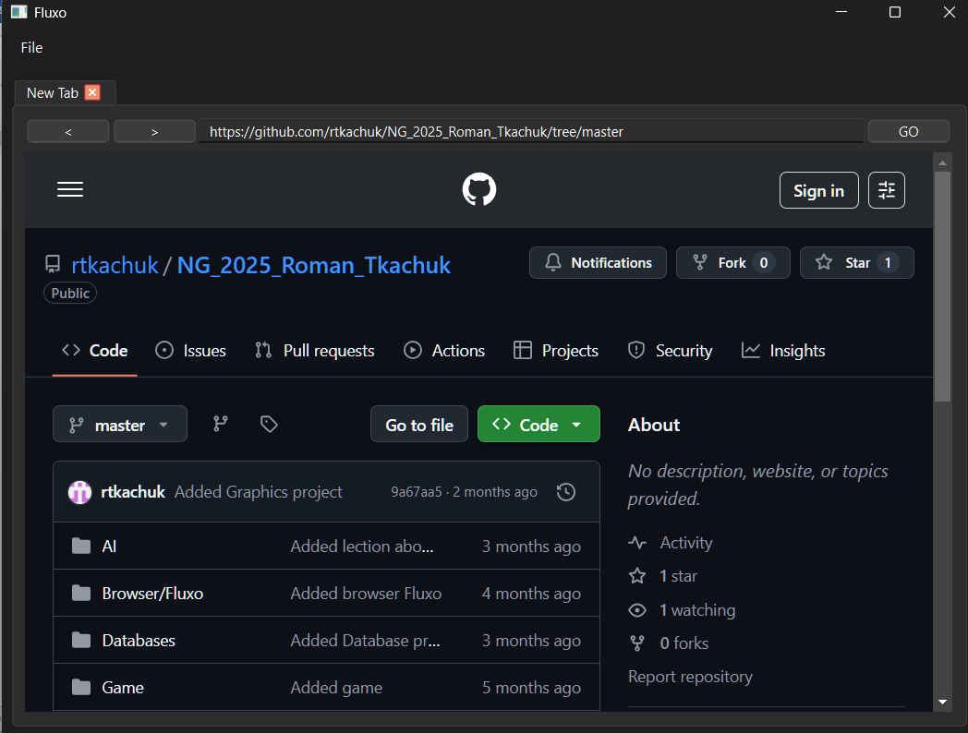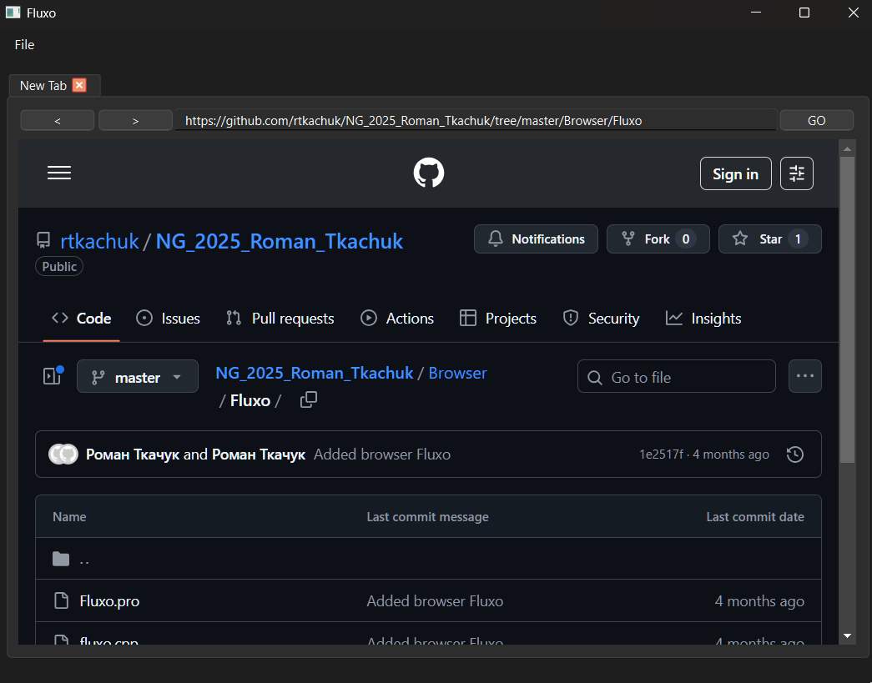
Завдання 2
Варіант 9
Створіть систему класів для моделювання автомобіля. Основним є клас "Автомобіль", який містить такі властивості: марка, модель, двигун і салон. Клас "Двигун" містить тип двигуна (бензиновий, дизельний тощо) та його об’єм. Клас "Салон" містить кількість місць і тип салону (тканинний, шкіряний тощо). Зв’язки композиції реалізуються між класом "Автомобіль" та об’єктами класів "Двигун" і "Салон", оскільки ці компоненти є невід'ємною частиною авто-мобіля. Реалізуйте методи встановлення та отримання значень властивостей ав-томобіля, двигуна й салону.
Продемонструйте асоціацію, створивши клас "Автомобіль", який має зв’язки з іншими класами, такими як "Двигун" (двигун), "Салон" (інтер’єр) та "СпортивнийАвтомобіль" (як спеціалізована конфігурація, що може бути пов’язана з об’єктом типу "Автомобіль"). Клас "СпортивнийАвтомобіль" пови-нен містити додаткові властивості, наприклад, максимальна швидкість або тип приводу, а також методи, пов’язані з динамікою чи керуванням. У функції main() створіть об’єкти класів "Автомобіль", "Двигун", "Салон", (за бажанням – також "СпортивнийАвтомобіль"), встановіть відповідні зв’язки між ними, за-дайте значення їхнім властивостям і виведіть відповідну інформацію. За потреби розширте функціональність, додаючи нові методи, наприклад, порівняння авто-мобілів за об’ємом двигуна або виведення повної конфігурації авто.

#ifndef AUTO_H
#define AUTO_H
#include <string>

#include "engine.h"
#include "cabin.h"
using namespace std;

class Auto {
private:
Engine engine;
Cabin cabin;
string mark;
string model;

public:
Auto(string mark = "", string model = "",
Engine engine = Engine(), Cabin cabin = Cabin());

void setMark(string NewMark);
void setModel(string NewModel);
void setEngine(Engine eng);
void setCabin(Cabin cab);

string getMark();
string getModel();
Engine getEngine();
Cabin getCabin();

void auto_inf();
};

#endif // AUTO_H
Auto.h

#include "auto.h"
#include <iostream>
#include <string>
using namespace std;

Auto::Auto(string mark, string model,
Engine engine, Cabin cabin) {
this->mark = mark;
this->model = model;
this->engine = engine;
this->cabin = cabin;
}

void Auto::setMark(string new_mark) {
mark = new_mark;
}
void Auto::setModel(string new_model) {
model = new_model;
}
void Auto::setEngine(Engine eng) {
engine = eng;
}
void Auto::setCabin(Cabin cab) {
cabin = cab;
}

string Auto::getMark() {
return this->mark;
}
string Auto::getModel() {
return this->model;
}
Engine Auto::getEngine() {
return this->engine;
}
Cabin Auto::getCabin() {
return this->cabin;
}

void Auto::auto_inf() {
cout << "Mark: " << mark << "\nModel: " << model
<< "\nEngine: " << engine.getType_eng()
<< " " << engine.getCapacity() << "L"
<< "\nengine strenght: " << engine.getStrenght() << "HP"
<< "\nfuel: " << engine.getFuel() << "L\n";

engine.HasFuel(engine.getFuel());

cout << "\nCabin material: " << cabin.getMat_cabin()
<< "\nseats: " << cabin.passenger << "\n"
<< "Rate cabin: " << cabin.rate << "\n";
}
Auto.cpp

#ifndef CABIN_H
#define CABIN_H
#include <string>
using namespace std;

class Cabin {
private:
string mat_cabin;

public:
Cabin(short passenger = 0, short rate = 0, string mat_cabin = "");
~Cabin();

short passenger;
short rate;

void setMat_cabin(string NewMat_cabin);

string getMat_cabin();
};

#endif // CABIN_H
Cabin.h

#include "cabin.h"

Cabin::Cabin(short passenger, short rate, string mat_cabin) {
this->passenger = passenger;
this->rate = rate;
this->mat_cabin = mat_cabin;
}

Cabin::~Cabin() {}

void Cabin::setMat_cabin(string NewMat_cabin) {
mat_cabin = NewMat_cabin;
}

string Cabin::getMat_cabin() {
return this->mat_cabin;
}
Cabin.cpp

#ifndef ENGINE_H
#define ENGINE_H
#include <string>
using namespace std;

class Engine {
private:
string type_eng;
float capacity;
float strenght;
float fuel;

public:
Engine(string type_eng = "", float capacity = 0.0, float strenght = 0.0, float fuel = 0.0);
~Engine();

void setType_eng(string NewType_eng);
void setCapacity(float NewCapacity);
void setStrenght(float NewStrenght);
void setFuel(float NewFuel);

string getType_eng();
float getCapacity();
float getStrenght();
float getFuel();

void HasFuel(float fuel);
};

#endif // ENGINE_H
Engine.h

#include "engine.h"
#include <iostream>
using namespace std;

Engine::Engine(string type_eng, float capacity, float strenght, float fuel) {
this->type_eng = type_eng;
this->capacity = capacity;
this->strenght = strenght;
this->fuel = fuel;
}

Engine::~Engine() {}

void Engine::setType_eng(string NewType_eng) {
type_eng = NewType_eng;
}

void Engine::setCapacity(float NewCapacity) {
capacity = NewCapacity;
}

void Engine::setStrenght(float NewStrenght) {
strenght = NewStrenght;
}

void Engine::setFuel(float NewFuel) {
fuel = NewFuel;
}

string Engine::getType_eng(){
return this->type_eng;
}

float Engine::getCapacity(){
return this->capacity;
}

float Engine::getStrenght(){
return this->strenght;
}

float Engine::getFuel(){
return this->fuel;
}

void Engine::HasFuel(float getFuel){
if (getFuel > 0){
cout << "Engine start No problem";
} else {
cout << "Engine Caput\n Error: No fuel";
}
}
Engine.cpp

#ifndef SUPERCAR_H
#define SUPERCAR_H

#include <string>
using namespace std;

class Auto;

class SuperCar {
private:
Auto* baseCar;
float maxSpeed;
string drivetrain;

public:
SuperCar(Auto* baseCar = nullptr, float maxSpeed = 0.0, string drivetrain = "");
~SuperCar();

void setBaseCar(Auto* supercar);
void setMaxSpeed(float NewSpeed);
void setDrivetrain(string NewDrivetrain);

Auto* getBaseCar();
float getMaxSpeed();
string getDrivetrain();

void printInfo();
};

#endif // SPORTSCAR_H
Supercar.h

#include "supercar.h"
#include "auto.h"
#include <iostream>
using namespace std;

SuperCar::SuperCar(Auto* baseCar, float maxSpeed, string drivetrain) {
this->baseCar = baseCar;
this->drivetrain = drivetrain;
this->maxSpeed = maxSpeed;
}
SuperCar::~SuperCar() = default;

void SuperCar::setBaseCar(Auto* car) {
baseCar = car;
}
void SuperCar::setMaxSpeed(float speed) {
maxSpeed = speed;
}
void SuperCar::setDrivetrain(string type) {
drivetrain = type;
}

Auto* SuperCar::getBaseCar() {
return this->baseCar;
}
float SuperCar::getMaxSpeed() {
return this->maxSpeed;
}
string SuperCar::getDrivetrain() {
return this->drivetrain;
}

void SuperCar::printInfo() {
cout << "\n--- SportCar ---\n";
if (baseCar) {
baseCar->auto_inf();
} else {
cout << "Base: none\n";
}
cout << "Drivetrain: " << drivetrain << "\n";
cout << "Max speed: " << maxSpeed << " km/h\n";
}
Supercar.cpp

#include <iostream>
#include "auto.h"
#include <string>
#include "supercar.h"

using namespace std;

int main()
{
string mark, model, engType, cabinMat, drivetrain;
float capacity, strenght, fuel, maxSpeed;
short passenger, rate;

cout << "Enter mark: ";
getline(cin, mark);
cout << "Enter model: ";
getline(cin, model);

cout << "Enter engine type: ";
getline(cin, engType);
cout << "Enter cabin material: ";
getline(cin, cabinMat);

cout << "Enter engine capacity (L): ";
cin >> capacity;
cout << "Enter engine power (HP): ";
cin >> strenght;
cout << "Enter fuel amount (L): ";
cin >> fuel;

cout << "Enter number of seats: ";
cin >> passenger;
while (true) {
cout << "Rate cabin (0-10): ";
cin >> rate;
if (rate < 0 || rate > 10) {
cout << "Enter a 0 < number < 10!\n";
continue;
}
break;
}

Engine engine(engType, capacity, strenght, fuel);
Cabin cabin(passenger, rate, cabinMat);
Auto car(mark, model, engine, cabin);

cout << "\n--- Car information ---\n";
car.auto_inf();
cout << endl;

cout << "Enter maxspeed: ";
cin >> maxSpeed;
cout << "Enter drivetrain: ";
cin >> drivetrain;

SuperCar supercar(&car, maxSpeed, drivetrain);
supercar.printInfo();

return 0;
}
Main.cpp

Тестові запкски
